Лабораторная работа 9

Тема: Работа с формой HTML

Задание 1. Создать в html форму с кнопкой и сделать перехват события по нажатию на кнопку с выводом текстового сообщения.

<!DOCTYPE html>

<head>

<meta http-equiv="Content-Type" content="text/html;charset=utf-8">

<script>

function btnClick()

{

let Txt1 = "";

let Txt2 = "";

Txt1 = document.Test.bt.value;

Txt2 = document.Test.bt.name;

document.getElementById('ex1').innerHTML="<HR>"+

"Вы нажали кнопку: " + Txt1.bold() +

" с именем: " + Txt2.bold() +"<HR>";

}

</script>

</head>

<body>

<H1>Нажатие кнопки</H1>

<div id="ex1"></div>

<FORM NAME="Test">

<INPUT TYPE="button" NAME="bt" VALUE="Щелкни здесь!"

onClick="btnClick();">

</FORM>

</body>

</html>

Задание 2. Создать в html форму с кнопкой и чекбоксом. Повесить на кнопку обработку события, определяющую нажатие на чекбокс.

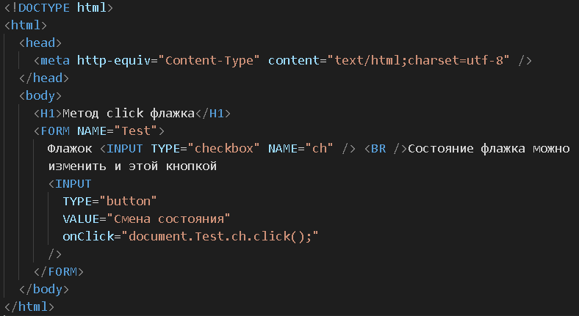

Задание 3. Создать в html форму с кнопкой и переключателем. Повесить на кнопку обработку события, определяющую нажатие на переключатель

<!DOCTYPE html>

<head>

<meta http-equiv="Content-Type" content="text/html; charset=utf-8">

<script><!--

function btnClick()

{

if(document.Test1.Sex[0].checked){

document.Test1.Sex[1].click();

}else{

document.Test1.Sex[0].click();

}

}

//-->

</script>

</head>

<body>

<H1>Метод click группы переключателей</H1>

<FORM NAME="Test1">

<INPUT TYPE="RADIO" NAME="Sex" VALUE ="Man" CHECKED>Мужской

<INPUT TYPE="RADIO" NAME="Sex" VALUE ="Woman">Женский

<BR>Состояние переключателей можно изменить и этой кнопкой

<INPUT TYPE="button" VALUE="Смена состояния" onClick="btnClick();">

</FORM>

</body>

</html>

Задание 4. Создать в html форму с кнопкой и списком. Повесить на кнопку обработку события, определяющую что выбрал пользователь из списка.

<!DOCTYPE html>

<head>

<meta http-equiv=Content-Type content="text/html;charset=utf-8">

<script><!--

function btnClick2()

{

var sI=document.Test2.Item.selectedIndex;

var Txt="";

Txt="Предложено "+document.Test2.Item.length+" напитков"+

"\nВыбран "+document.Test2.Item.options[sI].text+

" (value= "+document.Test2.Item.options[sI].value+

", index= "+document.Test2.Item.options[sI].index+")";

if(document.Test2.Item.options[sI].defaultSelected)

{Txt+="\nЭтот напиток выбирается по умолчанию";}

alert(Txt);

}

//-->

</script>

</head>

<body>

<H1>Работа с готовым списком</H1>

<FORM NAME="Test2">

<SELECT NAME="Item" SIZE=5>

<OPTION VALUE="tea" SELECTED>Чай

<OPTION VALUE ="coffee">Кофе

<OPTION VALUE ="milk">Молоко

<OPTION VALUE ="cocoa">Какао

<OPTION VALUE ="juice">Сок

</SELECT>

<INPUT TYPE="button" VALUE="Пусть кофе"

onClick="Test2.Item.options[1].selected=true;">

<INPUT TYPE="button" VALUE="Посмотрим"

onClick="btnClick2();">

</FORM>

</body>

</html>

Задание 5. Создать в html форму с кнопкой и выпадающим списком состоящим из ссылок на различные сайты. Повесить на кнопку обработку события, определяющую переход на выбранный из списка сайт.

<!DOCTYPE html>

<html>

<head>

<meta http-equiv="Content-Type" content="text/html;charset=utf-8" />

</head>

<body>

<H1>Динамическое заполнение списка</H1>

<FORM NAME="Sel">

<!-- Пустой список ссылок-->

<SELECT NAME="ListOfLinks"> </SELECT>

<!-- Кнопка активизации выбранной ссылки-->

<INPUT

TYPE="button"

VALUE="Переход"

onClick="window.location.href=document.links[Sel.ListOfLinks.selectedIndex];"

/>

</FORM>

<A HREF="https://rozetka.com.ua/"></A>

<A HREF="https://allo.ua/"></A>

<A HREF="https://www.olx.ua/"></A>

<A HREF="https://www.zieit.edu.ua/"></A>

<script>

for (i = 0; i < document.links.length; i++) {

// Создание i-элемента списка и запись в него ссылки

document.Sel.ListOfLinks.options[i] = new Option(

document.links[i],

i,

false,

false

);

}

// Выделение первого элемента в списке

document.Sel.ListOfLinks.selectedIndex = 0;

</script>

</body>

</html>

Задание 6. Создать в html форму с предложением ввести личные данные пользователя.

<!DOCTYPE html>

<head>

<meta http-equiv="Content-Type" content="text/html;charset=utf-8">

</head>

<body>

<H1>Заполните анкету</H1>

<FORM NAME="Sel1">

<!-- Анкета -->

<TABLE>

<TR><TD><B>Фамилия:<B></TD>

<TD><INPUT NAME="Family" SIZE=20

onBlur="this.value=this.value.toUpperCase()"></TD></TR>

<TR><TD><B>Имя:<B></TD>

<TD><INPUT NAME="Name" SIZE=20

onBlur="this.value=this.value.toUpperCase()"></TD></TR>

<TR><TD><B>Возраст:<B></TD>

<TD><INPUT NAME="Age" SIZE=3 VALUE="18"

onBlur="this.value=CheckAge(this.value)"

onFocus="this.select()"></TD></TR>

<TR><TD><B>Телефон:<B></TD>

<TD><INPUT NAME="Phone" SIZE=10></TD></TR>

</TABLE>

<!-- Кнопки готовности и сброса -->

<INPUT TYPE="button" VALUE="Готово" onClick="Complete();">

<INPUT TYPE="reset" VALUE="Сброс">

</FORM>

</body>

</html>

Добавить в код скрипт который выводи в модальном окне информацию которую ввел пользователь.

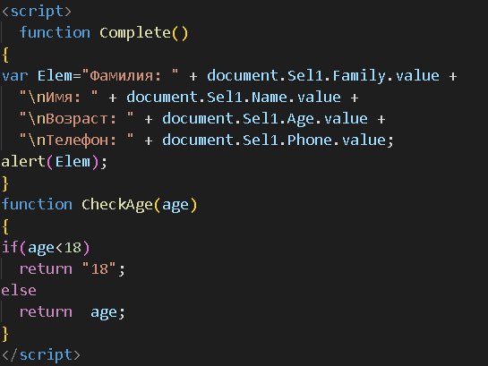

Задание 7. Создать в html форму с отправкой текстового сообщения в зависимости от ситуации.

<!DOCTYPE html>

<html>

<head>

<meta http-equiv="Content-Type" content="text/html; charset=utf-8" />

</head>

<body lang="RU">

<H1>Отправьте телеграмму</H1>

<FORM NAME="Sel2">

<label

><INPUT

TYPE="radio"

NAME="Code"

VALUE="Good"

onClick="if(this.checked) CheckRadio(this.form,this.value);"

/>

Явка в норме

</label>

<BR />

<label

><INPUT

TYPE="radio"

NAME="Code"

VALUE="Bad"

onClick="if(this.checked) CheckRadio(this.form,this.value);"

/>

Явка провалена

</label>

<TEXTAREA NAME="Letter" ROWS="3" COLS="35"> </TEXTAREA>

<INPUT

TYPE="button"

VALUE="Готово"

onClick="alert(document.Sel2.Letter.value);"

/>

<INPUT TYPE="reset" VALUE="Сброс" />

</FORM>

</body>

</html>

Добавить в код скрипт который выводи в модальном окне информацию которую ввел пользователь добавляя в нее текущую дату и время.

